Balatonakali Község Önkormányzata

8243 Balatonakali
Kossuth L. u. 45.

Tárgy: kérelem

Tisztelt Képviselőtestület!

2024. november 04-én területbérleti szerződés jött létre T. Cím és a Magyar és Magyar Kft. között a cégünk tulajdonát képező Fincsi büfé felépítmény üzemeltetésére vonatkozóan.

Hivatkozott 05/1460-6/2024 számú területbérleti szerződés a korábbi területbérleti szerződések 14 pontja helyett 28 pontot tartalmaz lényegesen eltérőbb (szigorúbb) feltételekkel.

A 2. pont szerint:
„Fentiek alapján Bérbeadó bérbe adja, a Bérlő pedig bérbe veszi az Önkormányzat tulajdonát képező, Balatonakali 625/3 hrsz-ú Strand területéből, az úgynevezett Fincsi Büfé felépítmény által elfoglalt 354 m2 mértékű területet határozott időtartamra – Vendéglátó tevékenység (melegkonyhás büfé) – szezonális folytatásának céljára. Bérlő a főtevékenysége mellet az alábbi melléktevékenységeket folytathatja a bérleményén: Édesség kiskereskedelem, készségfejlesztő szórakoztató játékok üzemeltetése. Kizárólag olyan készségfejlesztő eszközök használatát engedélyezi a Bérbeadó, ami mások nyugalmát nem zavarja, Bérbeadó a zavaró hanghatással járó eszközök, valamint az érmével működő játékokat árusító berendezések üzemeltetését megtiltja. A Bérlő a vállalt tevékenységi körétől csak Bérbeadó hozzáárulásával térhet el.”

Sajnáljuk, hogy a szerződés megkötése előtt ez a téma nem bukott ki, ezt nem jelezték felénk.
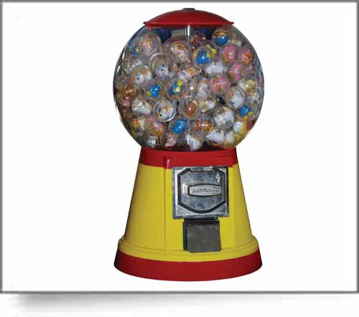
Esetünkben ezekről a berendezésekről van szó:

- Pénzbedobós gömb játékok

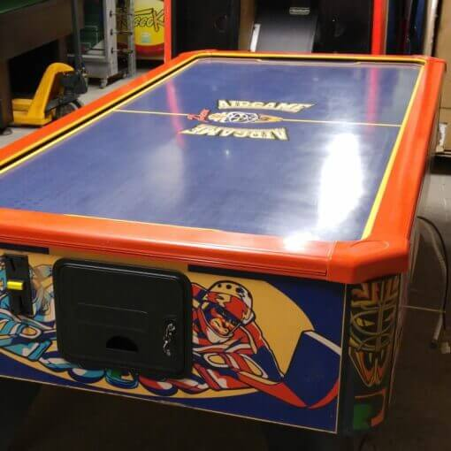
- Tájfun (léghoki) asztal

Polgármester úrtól érdeklődtünk ezen tiltás okáról.
Azt a választ kaptuk, hogy nem kívánnak a strand területén ilyen retro, búcsús kinézetű, pénzbedobós gömb játék automatákat látni, nem illik a strand összképébe.
A léghoki csattog, hangos, ezért zavaró.

Megértjük az indokokat, azokat továbbítottuk partnereinknek.

- A pénzbedobós automatákat modern kivitelben, készpénzes vagy bankkártyás, saját wifivel ellátott impozáns oszlop berendezésekre tudják cserélni, amelyek a plázákban, állatkertekben is népszerűek.
Az oszlopok egyedileg feliratozhatóak. A bankkártyás gépekhez áramot kell biztosítanunk.

Az eddigi gömb automatákban különféle apróbb Kinder tojásszerű aktuális mesefilmek figurái, ásványok voltak elhelyezve, amely főleg a kisgyermekeknek adnak nagy élményt (gyűjtik ezeket) valamint a tinik is remekül bolondoznak a „kitekert” eszközökkel.

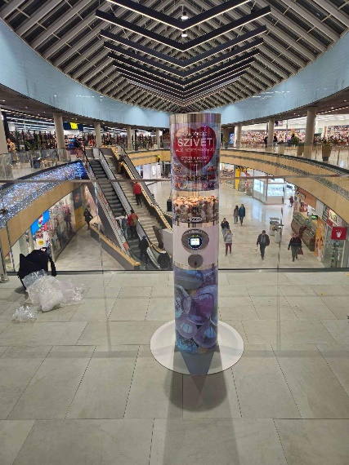
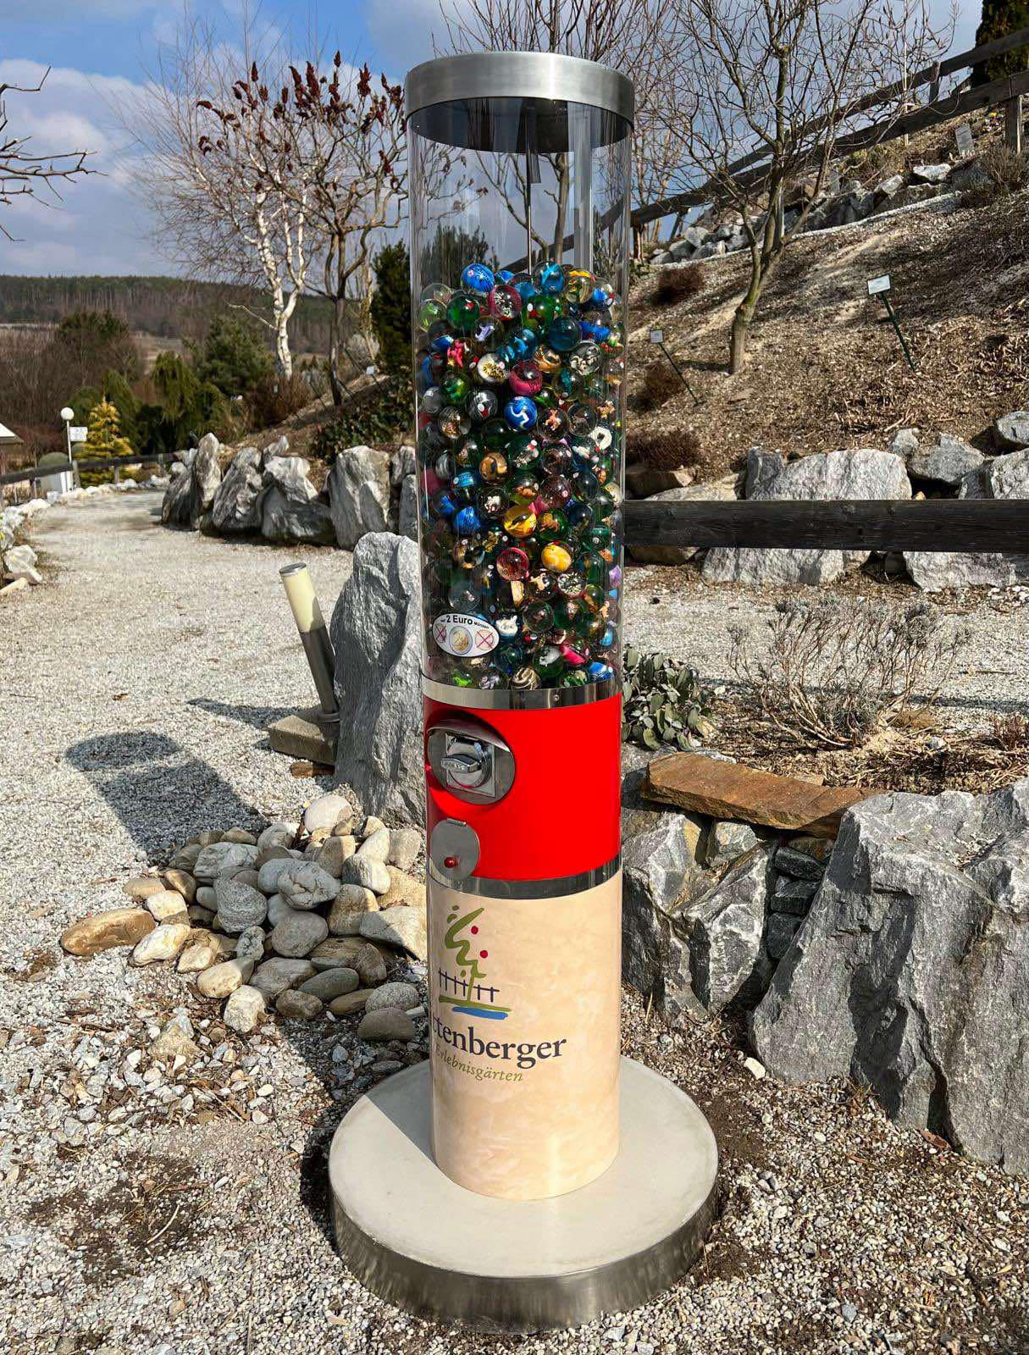

- Léghoki (tájfun) esetében kétféle zavaró hanghatást lehet:
- a játékra csábító, időnként megszólaló zene
- kemény műanyag korong játék közbeni csattogó hangja

Partnerünk meg tudja oldani, hogy a léghokinál a zenét teljesen kiiktatja, illetve a jóval költségesebb gumikorongot biztosít a géphez, amelynek nincs hangja.
Elmondása szerint erre a megoldásra eddig csak beltérben volt igény.

A léghoki – tájfun asztalok remek szórakozást és kikapcsolódást nyújtó sport játékok. A léghoki asztal nem csak egy nagyszerű játék, de használata során fejleszthetjük a szem- és kéz koordinációs képességünket, továbbá javíthatunk reakcióidőnkön is.
A léghoki asztallal szívesen játszanak mind a gyermekek, mind a tinik és a felnőttek is.

Több szempont miatt is szeretnénk, ha a szerződés pontjaihoz alkalmazkodó megoldásokkal ezek a berendezések maradhatnának a Fincsiben:
- A kisgyerekek nagyon csalódottak lesznek, ha megszűnnének ezek a lehetőségek. Szívesen mesélik el, hogy tavaly Balatonakaliban mit gyűjtöttek, mi hiányzik még? Élmények kötik őket a helyhez és a balatonakali strandhoz.
Némelyik gyermek előbb választja a gyűjtős gépet, mint a fagyit, palacsintát.

- A szülőknek ad egy kis „felnőtt időt” amíg a gyermekek ezekkel játszanak, mert elfoglalják magukat.

- Rossz időben, fedett helyen is tud a „strand” egyfajta szórakozást biztosítani a vendégeknek.

- A pénzbedobós automaták ürítése kapcsán költségmentesen tudunk aprópénzt váltani az üzemeltetővel.

- Vendégvonzó, vendégmarasztaló hatása is van az eszközöknek.

- Cégünk arra törekszik, hogy a 273 %-os bérleti díj emelkedést ki tudja fizetni.

Kérjük a Tisztelt Képviselőtestületet, hogy a fentiek alapján a berendezések használatát legyenek szívesek engedélyezni.
Úgy gondoljuk, hogy ez is hozzátesz a strand színvonalához, vendég vonzó képessége van.
Természetesen a saját csocsó asztalt továbbra is ingyenesen biztosítjuk a nálunk fogyasztó vendégeknek.

A közelgő szezon felkészülésre tekintettel kérjük a témát a 2025. február 26-i testületi ülésen megtárgyalni és arról döntést hozni.

Kedvező elbírálásukat megköszönve,

Balatonakali, 2025. február 20.

Tisztelettel:

Magyar Péterné
ügyvezető
Magyar és Magyar Kft.
8243 Balatonakali, Orgona u. 13.
Telefon: 30/9798-555

